APM Terminals mở rộng sự hiện diện tại Đà Nẵng
Sam Chambers
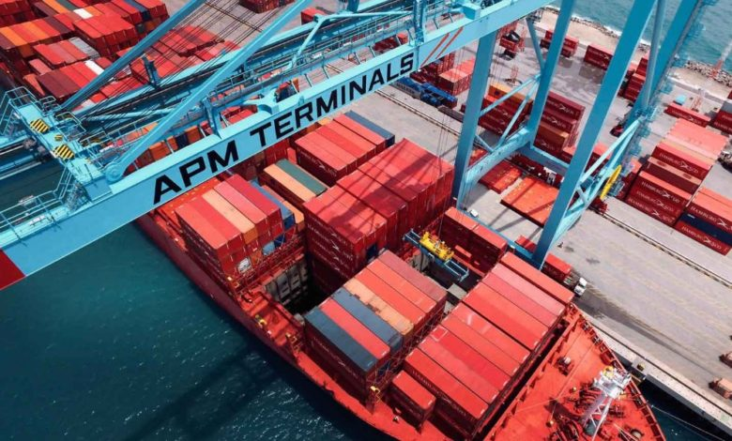APM Terminals
Chính phủ Việt Nam đã phê duyệt một liên danh có sự tham gia của APM Terminals để phát triển một cảng container mới ở phía bắc Đà Nẵng, thành phố lớn thứ ba của cả nước.
🔹 Dự án cảng Liên Chiểu
Công ty con của Maersk là APM Terminals đang hợp tác với Hateco Group để phát triển cảng container Liên Chiểu với tổng vốn đầu tư khoảng 1,7 tỷ USD, theo hợp đồng thuê 50 năm.
🔸 Quy mô và công suất
- Giai đoạn 1: Công suất: 4 triệu TEU/năm
- Quy hoạch dài hạn:
  - 8 cầu bến container
  - Tổng chiều dài cầu bến: 2.750 m
  - Tiếp nhận tàu có sức chở đến 18.000 TEU
  - Công suất tối đa: khoảng 5,7 triệu TEU/năm
Đây là một cảng nước sâu, đóng vai trò quan trọng trong việc nâng cao năng lực logistics của khu vực miền Trung.
🔹 Hợp tác và kinh nghiệm
Hai công ty đã từng hợp tác trong nhiều dự án tại Việt Nam, bao gồm khu vực Hải Phòng ở phía Bắc.
🔸 Bối cảnh của ngành cảng Việt Nam
Việt Nam hiện là một trong những quốc gia châu Á có nhiều dự án cảng đang được xây dựng, nhằm đáp ứng với sự tăng trưởng mạnh mẽ của xuất khẩu trong bối cảnh tình trạng nhiều cảng hiện hữu đang hoạt động vượt công suất thiết kế. Dự án Liên Chiểu được kỳ vọng sẽ giảm tải cho các cảng hiện tại, tăng năng lực tiếp nhận tàu lớn, thúc đẩy phát triển kinh tế và logistics khu vực miền Trung.
---------------------------------------------

